Tarea ED03

Ejercicio 1
Para realizar el analisis de caja blanca, primero realizamos el diagrama de flujo del metodo ingresar.
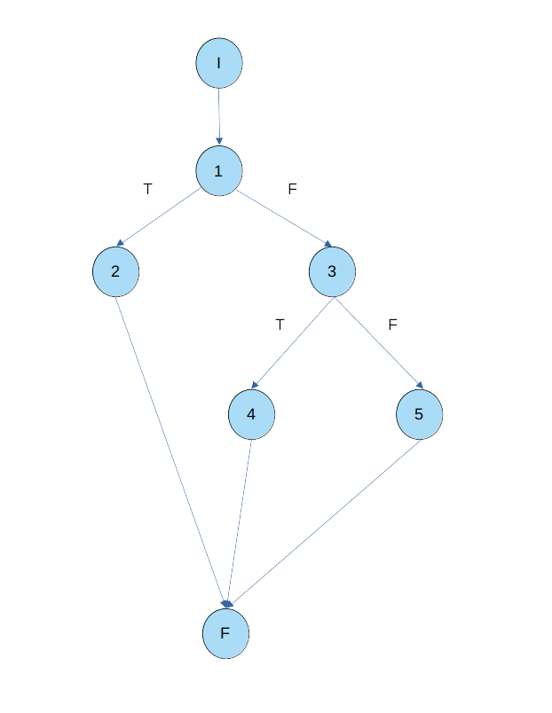

A continuación calculamos la complejidad ciclomática:
V(G) = a – n + 2
V(G) = 8 – 7 + 2 = 3
Finalmente formamos los diferentes caminos independientes, que en este caso serán 3, según lo calculado en la complejidad ciclomática.

CAMINO | ENTRADA | SALIDA
1,3,4,F | cantidad = -3 | 2
1,3,5,F | cantidad > 0 | 0
1,2,F | cantidad < 0 | 1

Ejercicio 2
Determinamos las clases de equivalencia:
Condicion de entrada | Clases de equivalencia | Clases válidas | COD | Clases no válidas | COD
Cantidad | Conjunto de valores admitidos. Se identifica una clase válida y dos no válidas | 0 > cantidad <= saldoActual | CB1 | cantidad < 0 | CE1
 |  |  |  | Cantidad > saldoActual | CE2

Analizamos los valores límite:
Clase de equivalencia | Valores límites
Clase válida | Clase válida
Valor mayor que 0 y menor a saldo actual | Caso 1: 1  Caso 2: saldoActual
Clases no válidas | Clases no válidas
Valor menor que 0  Valor mayor que saldo actual | -1  saldoActual + 1

Teniendo en cuenta que no conocemos el código fuente, en la conjetura de errores podriamos utilizar como valor de entrada cantidad = 0 para verificar si el metodo lo devuelve como error.
Finalizamos el ejercicio con los casos de uso, resultados esperados y analisis:
Casos de prueba | Clases de equivalencia | Condiciones de entrada |  | Resultado esperado
Casos de prueba | Clases de equivalencia | cantidad | saldoActual | Resultado esperado
CP1 | CB1 | 1 | >=1 | Se puede retirar
CP2 | CB1 | saldoActual | ---- | Se puede retirar
CP3 | CE1 | -1 | ---- | Cantidad a retirar menor que 0
CP4 | CE2 | saldoActual + 1 | ---- | Cantidad a retirar insuficiente

Ejercicio 3
import static org.junit.jupiter.api.Assertions.*;

import org.junit.jupiter.api.Test;

class CCuentaTest {

CCuenta miCuenta = new CCuenta();

/*
* Primera prueba de test para el caso 1. Ingreso por un valor de -3
*/

@Test
public void testIngresarEspecial() {

int esperado = 2; //Resultado esperado para la primera prueba con un ingreso de -3
assertEquals(esperado,miCuenta.ingresar(-3));

}

/*
* Segunda prueba de test para el caso 2. Ingreso por un valor mayor que 0
*/

@Test
public void testIngresarPositivo() {

int esperado = 0; //Resultado esperado para la segunda prueba con un ingreso mayor que 0
assertEquals(esperado,miCuenta.ingresar(1));

}

/*
* Tercera prueba de test para el caso 3. Ingreso por un valor negativo
*/

@Test
public void testIngresarNegativo() {

int esperado = 1; //Resultado esperado para la primera prueba con un ingreso de -3
assertEquals(esperado,miCuenta.ingresar(-1));

}

}

Ejercicio 4
<?xml version="1.0" encoding="UTF-8"?>
<breakpoints>
<breakpoint enabled="true" persistant="true" registered="true">
<resource path="/Tarea-sw/CCuenta.java" type="1"/>
<marker charStart="1600" lineNumber="45" type="org.eclipse.jdt.debug.javaLineBreakpointMarker">
<attrib name="charStart" value="1600"/>
<attrib name="org.eclipse.jdt.debug.core.suspendPolicy" value="2"/>
<attrib name="org.eclipse.jdt.debug.ui.JAVA_ELEMENT_HANDLE_ID" value="=Tarea-sw/&lt;{CCuenta.java[CCuenta"/>
<attrib name="org.eclipse.jdt.debug.core.hitCount" value="3"/>
<attrib name="charEnd" value="1636"/>
<attrib name="org.eclipse.debug.core.enabled" value="true"/>
<attrib name="org.eclipse.jdt.debug.core.expired" value="false"/>
<attrib name="org.eclipse.jdt.debug.core.installCount" value="2"/>
<attrib name="message" value="Line breakpoint:CCuenta [line: 45] [hit count: 3] - ingresar(double)"/>
<attrib name="org.eclipse.debug.core.id" value="org.eclipse.jdt.debug"/>
<attrib name="org.eclipse.jdt.debug.core.typeName" value="CCuenta"/>
<attrib name="workingset_name" value=""/>
<attrib name="workingset_id" value="org.eclipse.debug.ui.breakpointWorkingSet"/>
</marker>
</breakpoint>
<breakpoint enabled="true" persistant="true" registered="true">
<resource path="/Tarea-sw/CCuenta.java" type="1"/>
<marker charStart="1761" lineNumber="50" type="org.eclipse.jdt.debug.javaLineBreakpointMarker">
<attrib name="org.eclipse.jdt.debug.core.conditionEnabled" value="true"/>
<attrib name="charStart" value="1761"/>
<attrib name="org.eclipse.jdt.debug.core.suspendPolicy" value="2"/>
<attrib name="org.eclipse.jdt.debug.core.condition" value="iCodErr == 1"/>
<attrib name="org.eclipse.jdt.debug.ui.JAVA_ELEMENT_HANDLE_ID" value="=Tarea-sw/&lt;{CCuenta.java[CCuenta"/>
<attrib name="charEnd" value="1784"/>
<attrib name="org.eclipse.debug.core.enabled" value="true"/>
<attrib name="message" value="Line breakpoint:CCuenta [line: 50] [conditional] - ingresar(double)"/>
<attrib name="org.eclipse.jdt.debug.core.installCount" value="2"/>
<attrib name="org.eclipse.debug.core.id" value="org.eclipse.jdt.debug"/>
<attrib name="org.eclipse.jdt.debug.core.typeName" value="CCuenta"/>
<attrib name="workingset_name" value=""/>
<attrib name="workingset_id" value="org.eclipse.debug.ui.breakpointWorkingSet"/>
</marker>
</breakpoint>
<breakpoint enabled="true" persistant="true" registered="true">
<resource path="/Tarea-sw/CCuenta.java" type="1"/>
<marker charStart="50" lineNumber="-1" type="org.eclipse.jdt.debug.javaMethodBreakpointMarker">
<attrib name="org.eclipse.jdt.debug.core.suspendPolicy" value="2"/>
<attrib name="org.eclipse.jdt.debug.ui.JAVA_ELEMENT_HANDLE_ID" value="=Tarea-sw/&lt;{CCuenta.java[CCuenta~main~\[QString;"/>
<attrib name="org.eclipse.jdt.debug.core.native" value="false"/>
<attrib name="charEnd" value="54"/>
<attrib name="org.eclipse.debug.core.enabled" value="true"/>
<attrib name="message" value="Method breakpoint:CCuenta [entry] - main(String[])"/>
<attrib name="org.eclipse.jdt.debug.core.installCount" value="4"/>
<attrib name="org.eclipse.debug.core.id" value="org.eclipse.jdt.debug"/>
<attrib name="charStart" value="50"/>
<attrib name="org.eclipse.jdt.debug.core.entry" value="true"/>
<attrib name="org.eclipse.jdt.debug.core.methodSignature" value="([Ljava/lang/String;)V"/>
<attrib name="org.eclipse.jdt.debug.core.methodName" value="main"/>
<attrib name="org.eclipse.jdt.debug.core.typeName" value="CCuenta"/>
<attrib name="org.eclipse.jdt.debug.core.exit" value="false"/>
<attrib name="workingset_name" value=""/>
<attrib name="workingset_id" value="org.eclipse.debug.ui.breakpointWorkingSet"/>
</marker>
</breakpoint>
</breakpoints>

